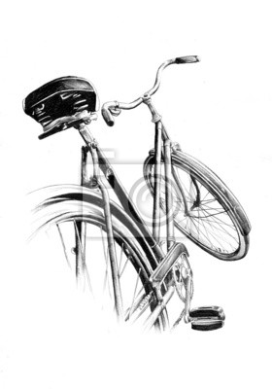Przygotowanie do sezonu rowerowego - ćwiczenia
Zanim wsiądziesz na rower i przejedziesz pierwszy w tym roku kilometr, powinieneś dobrze się przygotować. Pomoże ci nasz zestaw ćwiczeń, które przygotują wszystkie partie mięśni na rowerowy wysiłek. Temperatura za oknem zachęca powoli do wyprowadzenia roweru z garażu, jest to najwyższy czas zacząć już przygotowania do nadchodzącego sezonu.
Zanim usiądziesz na siodełku i przejedziesz pierwszy w tym roku rowerowy kilometr, powinieneś dobrze się przygotować. I nie chodzi tu wcale o nasmarowanie łańcucha, ale odpowiednie rozćwiczenie naszego ciała. Wszystko po to, by być już gotowym na dalsze wyjazdy. To zestaw ćwiczeń, które przygotują wszystkie partie mięśni na rowerowy wysiłek:
1) Przysiady (zwykłe 3 serie po 12 powtórzeń; z obciążeniem 3 serie po 6 powtórzeń). Dzięki nim wyćwiczysz mięśnie nóg, w tym szczególnie ważne dla rowerzysty łydki.
Stań prosto – plecy wyprostowane, głowa na wprost. Powoli zegnij kolana i opuść biodra, tak jakbyś siadał na niewidzialnym krześle. Nie dopuść, by kolana wysunęły się do przodu poza linię palców u stóp. Postaraj się też nie uginać nóg w kąt większy niż 90 stopni. Jeśli już twoje uda są dostatecznie wzmocnione, spróbuj przysiadów z obciążeniem.
2) Napinanie pośladków
Każdy, kto ma za sobą kilkadziesiąt kilometrów na rowerze wie, co to bolące pośladki. Twarde siodełko i praca mięśni sprawiają, że w przygotowaniu do sezonu nie warto zapominać o części ciała, na której siedzisz.
Połóż się na podłodze na boku, wyciągnij przed siebie jedno ramię i umieść na nim głowę. Unieś górną nogę kilka centymetrów nad ziemię. Zegnij ją w kolanie i przyciągnij do klatki piersiowej. Wytrzymaj 3 sekundy, po czym wyprostuj i opuść nogę. Zrób 8 powtórzeń, potem zmień nogę.
Wykonując ćwiczenie napnij mięśnie brzucha i pośladków. Staraj się utrzymać biodra w jednej pozycji i nie przechylaj ich na boki. Koniecznie utrzymaj proste plecy, a wszystkie ruchy wykonuj tylko przy pomocy mięśni ud.
3) Pompki
W przygotowaniu do rowerowego sezonu nie warto zapominać o rękach. I choć najważniejsze są napędzające nasz pojazd nogi, to mięśnie ramion odpowiadają w dużej mierze za utrzymanie równowagi.
Połóż się na brzuchu, twarzą do podłogi. Trzymając złączone nogi, unieś tułów, prawie prostując ręce w łokciach. Najlepsze rezultaty osiąga się trzymając plecy i nogi cały czas w jednej linii, dlatego nie pozwól, by pośladki poszły w górę. Utrzymanie prostej pozycji w czasie wykonywania pompek to także trening dla mięśni grzbietu. Zrób kilka serii po 10 powtórzeń, z krótkimi odpoczynkami między seriami.
Na rower !!!
Gdy tylko temperatura za oknem osiągnie odpowiedni poziom nie trać czasu i wsiądź na rower. Nawet jeśli wcześniej nie zdążyłeś się przygotować, to przecież trening czyni mistrza.
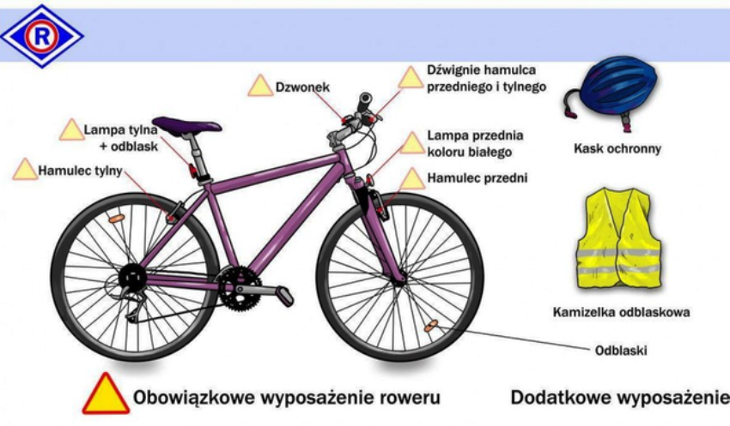
Pamiętajcie o wykonywaniu prac szkolnych.
Pozdrawiamy
p. Krzyś p. Agnieszka

